**BÀI TẬP LẬP TRÌNH SOCKET**

1. Viết ứng dụng TCP/UDP: Client gửi một số n đến server, server sẽ thưc hiện in ra các ước số của n, sau đó gửi kết quả cho client.

TCP

Code :

Client

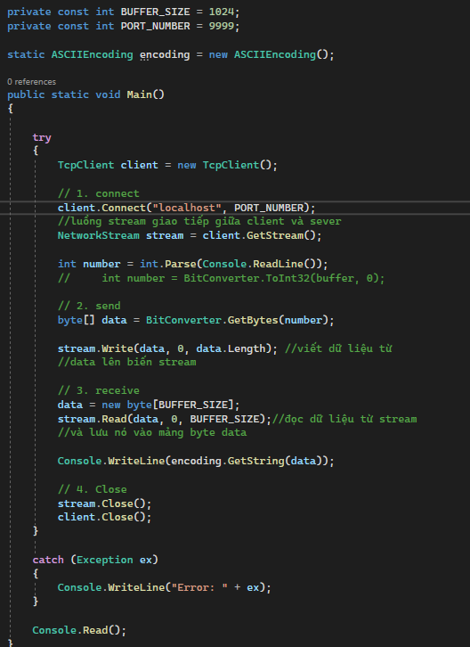

Sever

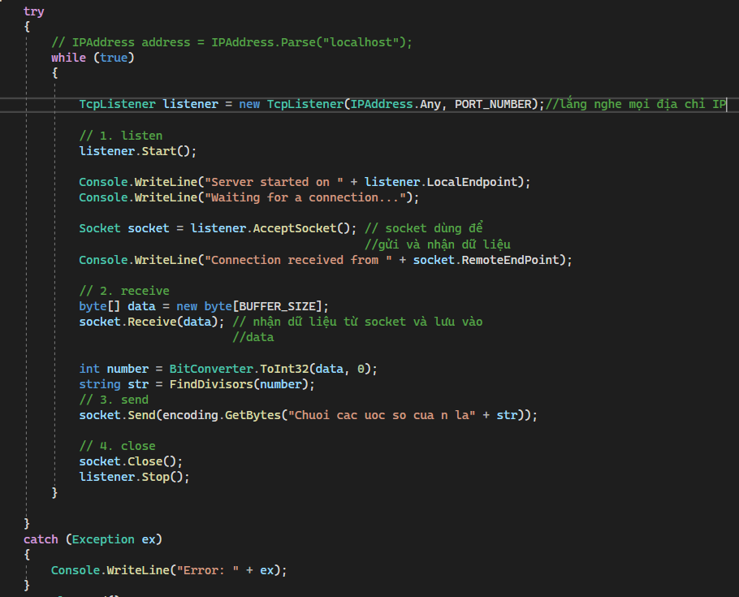

Kết quả : 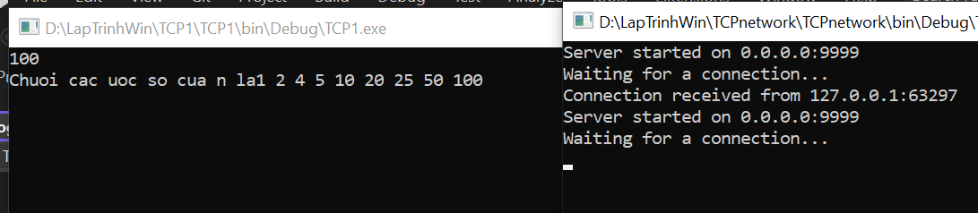

1. Viết ứng dụng TCP/UDP: Client gửi 3 số a,b,c đến server, server sẽ thưc hiện tính nghiệm cho phương trình bậc 2: ax2+ bx+c=0, sau đó gửi kết quả cho client.
2. Viết chương trình truyền File giữa 2 máy tính sử dụng TCP/UDP. Máy nhận thông báo kết quả nhận về phía máy gửi.
3. Viết ứng dụng TCP/UDP: Client gửi một chuỗi đến Server, Server xử lý (đếm từ và đảo ngược từ) và gửi kết quả trả ngược lại về phía Client.

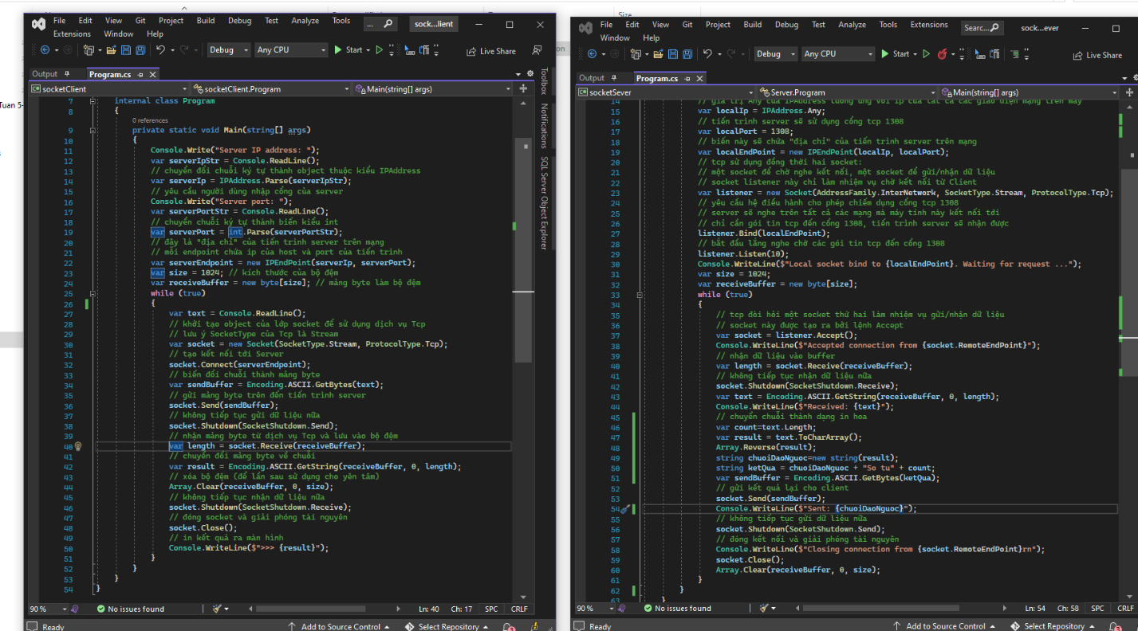

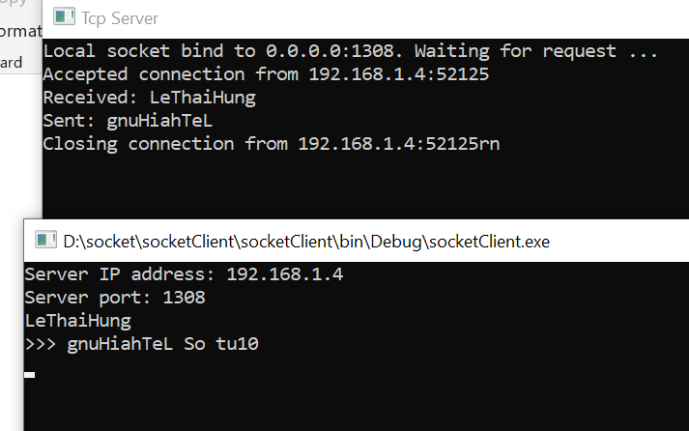

1. Viết ứng dụng TCP/UDP: Client gửi một mảng số nguyên đến Server, Server xử lý (sắp xếp mảng tăng dần) và gửi kết quả trả ngược lại về phía Client.

1. Viết ứng dụng TCP/UDP: Client gửi một số nguyên N đến Server, Server xử lý (in các số nguyên tố <=N và số lượng số nguyên tố) và gửi kết quả trả ngược lại về phía Client.

1. Viết ứng dụng TCP/UDP: Client gửi 2 ma trận đến Server, Server xử lý (tính tích 2 ma trận) và gửi kết quả trả ngược lại về phía Client.
2. Viết ứng dụng TCP/UDP: Client gửi một file text, 2 chuỗi s1 và s2 đến Server, Server tìm và thay thế tất cả các xuất hiện của s1 trong file bằng s2 rồi gửi file kết quả ngược lại về phía Client.

Server cung cấp hàm:

* public boolean openFile(String filename)
* public String nextLine();
* public boolean closeFile()
* public int replace(String s, String s1, String s2)

1. Viết ứng dụng TCP/UDP thực hiện yêu cầu sau:
2. Server cung cấp các dịch vụ xử lý chuỗi như chuyển chữ thường -> hoa và ngược lại, xóa một phần chuỗi, chèn chuỗi con vào một chuỗi. Tập lệnh được định nghĩa ở phía server tương ứng với các yêu cầu dịch vụ là: UPPER, LOWER, DELETE, INSERT.

Ứng dụng Client nhập chuỗi và các tham số tương ứng rồi gửi yêu cầu đến server. Server xử lý chuỗi theo lệnh gửi và phản hồi kết quả về phía Client.

1. Viết chương trình tạo **chat room**, cho phép các máy tính trao đổi thông tin với nhau, sử dụng TCP/UDP. Máy nhận thông báo kết quả nhận về phía máy gửi.

***Y/c chung: Có thể sử dụng GUI đơn giản, hợp lý.***